 | Año XIV. N º 120
Jueves, 23 de Abril 2015 – Hora: 20.15 H.
Casa de Cultura “Severo Ochoa” NOREÑA

CONFERENCIA:
Ramón Pérez de Ayala y su Época

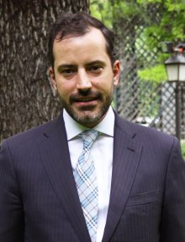
Conferenciante:
Antonio López Vega
Profesor de Historia Contemporánea de la U. Complutense

Hace 100 años D. Ramón paseaba en Noreña por la Plaza. Describía en sus libros las relaciones sociales de Cenciella. Participaba activamente en sus tertulias y se acercaba a Valdesoto a cortejar.
Esta conferencia es una invitación a viajar en el tiempo para descubrir la apasionante situación social y política de España en la primera mitad del siglo XX y en la que nuestro personaje fue sin duda una figura destacada.
Un periodo en el que el mundo sufrió las dos guerras más devastadoras de la historia.

A Choche In Memoriam
Organiza : A. C. CONTIGO Colabora: Concejalía de Cultura, Turismo y Educación

